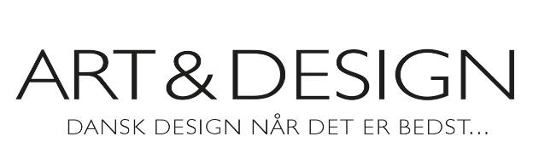

Standardfortrydelsesformular
(Denne formular udfyldes og returneres kun, hvis fortrydelsesretten gøres gældende)

Sendes til: Art & Design, Herningvej 36, 4800 Nykøbing F, Danmark
Eller via e-mail: kundeservice@artogdesign.dk

Jeg meddeler herved, at jeg ønsker at gøre fortrydelsesretten gældende i forbindelse med min købsaftale om følgende vare/varer:

Ordrenummer:
Dato varen er modtaget:

Navn:
Adresse:
Telefonnummer:
E-mail:

Dato:

Underskrift:________________________________________________________________________
(Hvis formularens indhold meddeles på papir)

